Алдашева Урал Жанбатыровна
Учитель начальных классов
Кантемировской ОШ
Тайыншинского района
Северо Казахстанской области

Класс: 1
Предмет: Познание мира
Урок: 22
Тема: «Группы растений, органы растений и их функции»
Цель: Познакомить с группами растительного мира.
Задачи:
Развивающие: умение определять цели предстоящей учебной деятельности; делать выводы, задавать вопросы; умение планировать своё высказывание по заданной ситуации; умение слушать и оценивать ответ по содержательности; развивать умения сравнивать предметы и по отличительным признакам объединять растения в группы. Развивать умения анализировать картинки и различать по существенным признакам растения
Образовательные: познакомить с группами растений, с видами культурных растений и со значением культурных растений для человека; расширить знания учащихся о природе; учить распознавать съедобные и несъедобные грибы.
Воспитательные: воспитывать бережное отношение к природе
Оборудование – интерактивная доска, слайды, картинки, рисунки, учебник, рабочая тетрадь.
1.Организационный момент.
Каждый день – всегда, везде,
На занятиях, в игре,
Смело, четко говорим
И тихонечко сидим.

2.Повторение пройденного.
Слайд 1 -2
- Сегодня у нас необычный урок. Это урок – путешествие. Сегодня мы будем путешествовать по одному из царств природы и продолжим изучать мир, который нас окружает, поэтому повторим изученное: влияние сезонных изменений в природе на жизнь растений.
Слайд №3
Работа по рисункам.
- Назовите времена года? Назовите месяца каждого времени года.
- Назовите времена года.
- Назовите названия осенних месяцев.
-Назовите явление природы, которое бывает только осенью?
- Какие изменения в природе произошли с наступлением холодов?
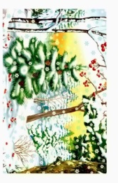
- Что произошло с растениями?
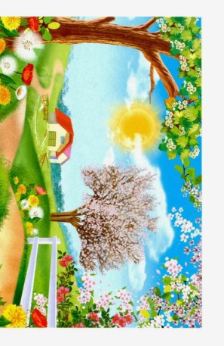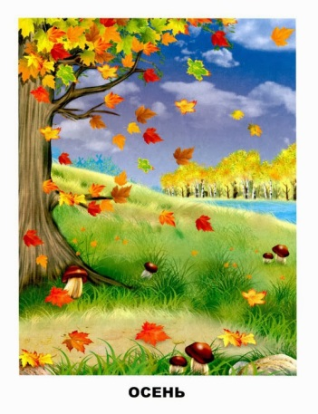

Игра «Какая картинка лишняя и почему?»
Слайд №4
- Какая картинка лишняя?
-На какие 2 царства можно разделить оставшиеся картинки?
(царство растений и царство животных)
- Чего больше растений или животных?
- Так как вы думает, в каком царстве мы сегодня будем путешествовать?
-Правильно в царстве растений. Сегодня мы узнаем, на какие группы делятся растения и чем отличаются друг от друга. На какие виды делятся растения. Какие органы бывают у растений.
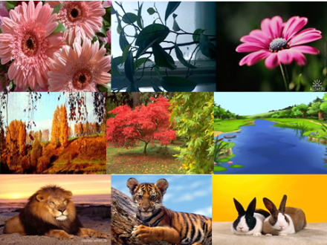
3. Объяснение нового материала.
-Растения – это часть живой природы. Они растут и в лесах, и в степях, и в горах, и в воде.
У растений как и у животных и у человека есть органы. Это- стебель, лист, корень, цветок и плод. У каждого органа существуют свои функции, можно сказать обязанности. Например – корень, он удерживает растение на почве от сильного ветра и наводнения, листья задерживают влагу и не дают засохнуть растению, по стеблю движутся все питательные вещества, цветок превращается в плод и семя для размножения растений на земле. Вот так каждый орган выполняет свою функцию. Если один орган перестанет выполнять свою работу, растение погибнет, поэтому каждый орган очень важен.
Слайд № 5
- Одни части растений растут на земле, а другие под землей. Их так и называют подземные и наземные части растений.
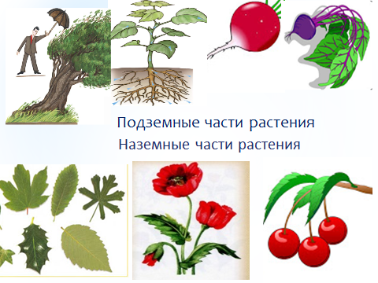

Слайд № 6
-А вы знаете, что растения живут в группах. Одни на верхнем ярусе, другие ниже, а третьи и совсем низко.
-Рассмотрите картинки. Какие растения вы видите? Сделаем вывод. На какие 3 группы можно разделить растения?
- Деревья, кустарники и травы.
Поговорим о деревьях. Дерево – это растение с одним хорошо развитым одревесневшим стеблем – стволом, ветви начинаются на некотором расстоянии от земли и образуют крону. Они не только дают нам кислород, но и защищают от пыли.
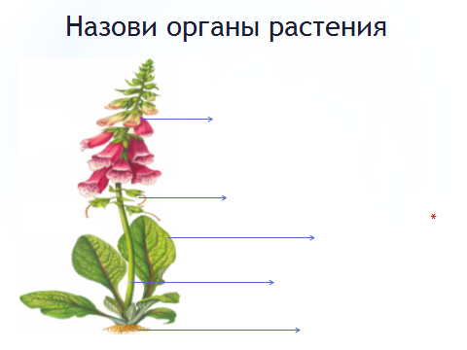
Слайд № 7
Деревья бывают двух видов – лиственные и хвойные. В чем различие хвойных деревьев от лиственных?
- Назовите лиственные деревья. Хвойные?
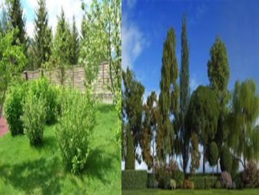
Слайд №8
- следующая группа растений это кустарники. Кустарник – это растение с несколькими небольшими стволами, с ветвями, начинающимися сразу от земли. Они ниже деревьев. Кустарники ты мог видеть в саду. Это смородина , малина, крыжовник, жимолость, сирень…
- Назовите известные вам кустарники.
- Отличительные признаки разных групп растений.
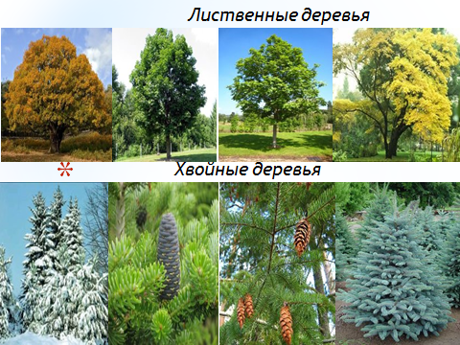
Слайд №9
Травянистые растения имеют мягкий зеленый стебель с листьями и цветками. Живут травы недолго. Обычно один или два года. Они почти всегда ниже деревьев и кустарников. Исключение составляет банан, имеющий высоту 7 метров. Также к травянистым растениям относится подсолнечник, зерновые и овощные культуры.
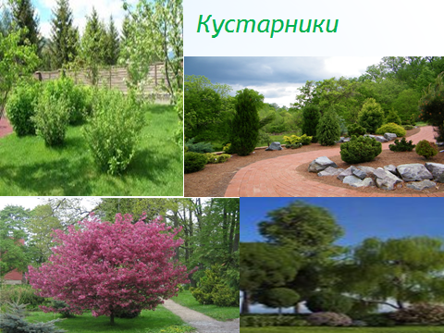
Слайд № 10
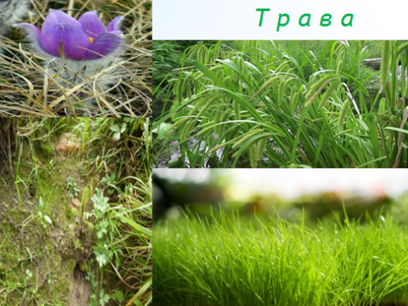

4.Физминутка «Елочка»
Слайд № 11

5.Письменная работа в рабочих тетрадях.
- подчеркните только лиственные деревья
- листочки потерялись
«С какого дерева листочки?»
-Молодцы справились с заданием
6. Это интересно!
-Мы продолжаем знакомиться с группами и видами растений.
- Дикорастущие растения – эти растения произрастают где им удобно и есть благоприятные условия для жизни. Они не все приносят пользу и полезны для человека.
Культурные растения – растения, которые выращивает человек, растения, которые приносят пользу человеку, они играют огромную роль в жизни человека. Приносят на наш стол овощи, фрукты, лекарства и здоровье.
Слайд № 12
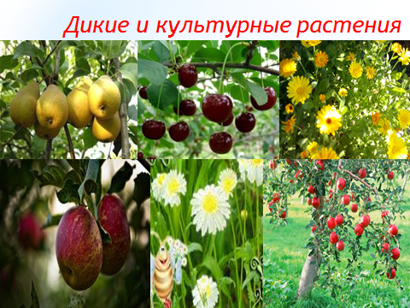
Слайд № 13

- Почему вдруг доктор на картинке?
О каких растениях мы будем говорить?
Загадки
Растение, которое заживляет раны. А его название говорит о том, где оно растет. Как называется растение? (подорожник)
На зеленой хрупкой ножке
вырос шарик у дорожки.
Ветерок прошуршал
и развеял этот шар. (одуванчик)
Лекарственные растения — обширная группа растений, органы или части которых являются сырьём для получения лекарств. В качестве лекарственных растений в начале широко используются: алоэ, брусника, зверобой, календула, клюква, малина, мать-и-мачеха, мята, облепиха, подорожник, ромашка, солодка, тысячелистник, шалфей, шиповник и многие другие.

-Грибы – это особое царство, так как относятся и к растениям и животным.
-Какие грибы ядовитые?
-Какой гриб растет под березой? Под осиной? В каком названии гриба есть название животного?
Слайд №14
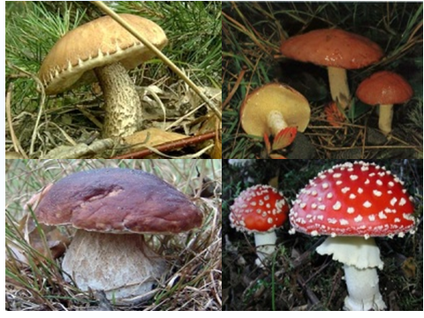

6. Игра "Отгадай цветы”.
- Да, цветы радуют нас своей красотой и ароматом. Да вот беда, буквы в словах перемешались, подумайте и отгадайте названия цветов.
АКМ (МАК), ЛЬПТЮАН (ТЮЛЬПАН), РЦИНАСС (НАРЦИСС), ОНПИ (ПИОН)
Слайд №15
Если Я сорву цветок,
Если ТЫ сорвешь цветок...
Если ВСЕ: и я, и ты –
Если МЫ сорвем цветы,
То окажутся пусты
И деревья, и кусты...
И не будет красоты.
И не будет доброты.
Если только Я и ТЫ –
Если МЫ сорвем цветы...
- А знаете ли вы, что тюльпан занесен в красную книгу. Он находится под защитой государства.
В Красной книге мы узнаем о тех растениях и животных, которые находятся на грани исчезновения. Некоторые растения страдают от вытаптывания. Много бед растительному миру приносит неумеренный сбор лекарственного сырья, когда обрывают всё до последнего цветка. Некоторые травы исчезают по вине цветоводов – любителей. Они выкапывают растения в лесу и пытаются выращивать в своих садах. Большинство выкопанных растений не приживаются, погибает. Человек, сорвавший цветок, наверное, не думает, что, возможно, погубил ещё одно растение исчезающего вида.
7.Итог урока
-Мы познакомились с группами растений, что им живется не просто. Теперь вы знаете о подземных и наземных частях растений. Знаете о важности каждого органа и их функциях. Пожары, браконьеры, посетители, которые не соблюдают правила поведения на природе, приносят вред. Горят леса, гибнет природа, а ведь она приносит пользу ( кислород, продукты, вещи) и делаем вывод, что надо беречь и любить природу.
Слайд № 14

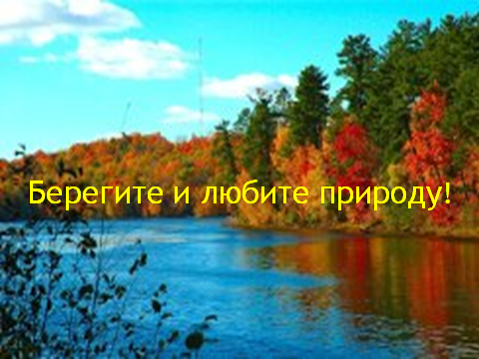

8.Игра на внимательность.
- Если я называю дерево - вы поднимаете руки вверх, кустарник – садитесь, травянистое растение – хлопаете в ладоши.
Клен, береза, сирень, помидор, ива, банан, шиповник, дуб, роза, пшеница, тополь.
- Очень важно беречь природу. И помнить, что охранять природу, значит охранять Родину!
Мы любим лес в любое время года.
Мы слышим речек медленную речь:
Всё это называется природой.
Давайте же всегда её беречь!
9.Рефлексия.
- Понравился вам урок? Продолжите предложение, выбрав начало словами… «Я узнал(а)», «Я повторил(а)», «Я удивился(ась)», «Я запомнил(а)».

10.Творческое домашнее задание.
Нарисовать в тетрадке деревья и его листочки, выучить признаки растений стр. 31; проведите научное исследование и выясните, какие растения вы употребляете в пищу.

